**Laporan Dasar Pemograman**

**Jobsheet 4 : Pseudocode dan Flowchart**

Oleh:

Danica Nasywa Putrniar (2341760122)

Kelas SIB-1A / 09

**PROGRAM STUDI D-IV SISTEM INFORMASI BISNIS**

**JURUSAN TEKNOLOGI INFORMASI**

**POLETEKNIK NEGRI MALANG**

Jl. Soekarno Hatta No.9, Jatimulyo, Kec. Lowokwaru, Kota Malang, Jawa Timur 65141

Jobsheet 4

Pseudocode dan Flowchart

**2.1 Percobaan 1 : Pseudocode**

Pertanyaan :

1. Pada percobaan 1 yang telah dilakukan modifikasilah pseudocode, dengan nilai phi 3.14 yang dimasukkan langsung di proses diubah menjadi sebuah variable phi yang diberikan nilai awal 3.14!
2. Buatlah flowchart berdasarkan pseudocode yang telah dimodifikasi pada soal no 1!.
3. Implementasikan hasil modifikasi pseudocode yang telah dilakukan pada soal no 1 kedalam kode program (modifikasi kode program sesuai pseudocode pada soal no 1)!

Jawaban :

1. Algoritma : Lingkaran09

{dibaca jari – jari lingkaran dari piranti masukan. Hitunglah keliling dan luas lingkaran tersebut}.

Deklarasi :

Int : r.

Double : phi = 3.14, keliling, luas.

Deskripsi :

1. Print “masukkan jari – jari lingkaran!”.
2. Read r.
3. Keliling = 2*phi*r.
4. Luas = 3.14*r*r.
5. Print keliling.
6. Print luas.
7. 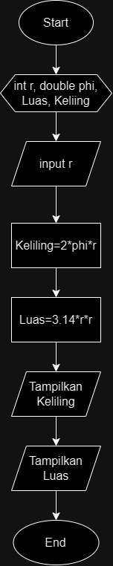
8. [snowvann/praktikum_daspro_SMT1: Kumpulan Jobsheet Daspro (github.com)](https://github.com/snowvann/praktikum_daspro_SMT1)

**2.2 Percobaan 2 : Flowchart**

Pertanyaan :

1. Buatlah pseudocode pada berdasarkan flowchart pada percobaan 2, kemudian lakukan modifikasi dimana besaran gaji dan potongan gaji adalah inputan juga!
2. Implementasikan pseudocode pada soal no 1 menjadi sebuah kode program (modifikasi program percobaan 2 sesuai pseudocode pada soal no 1)!

Jawaban :

1. Algoritma : Gaji09

{dibaca jumlah masuk dan jumlah tidak masuk dari piranti masukan. Hitunglah total gaji tersebut}

Deklarasi :

Int : jmlMasuk, JmlTdkMasuk, TotGaji, gaji = 40000, potGaji = 25000

Deksripsi :

1. Print “Masukkan Jumlah Hari Masuk Kerja Anda”
2. Read jmlMasuk
3. Print “Masukkan Jumlah Hari Tidak Masuk Kerja Anda”
4. Read JmlTdkMasuk
5. TorGaji = (jmlMasuk*gaji)-(JmlTdkMAsuk*potGaji)
6. Print TotGaji

**2.3 Percobaan 3 : Studi Kasus**

Pertanyaan :

1. Modifikasilah pseudocode dan flowchart pada percobaan 3 dengan menambahkan inputan merk buku dan jumlah halaman buku, kemudian ubahlah besaran diskon menjadi sebuah inputan juga!
2. Implementasikanlah pseudocode atau flowchart pada soal no 1 kedalam kode program dengan memodifikasi kode program pada percobaan 3!

Jawaban :

1. **Pseudocode**

Algoritma : HargaBayar09

{dibaca harga barang dan jumlah barang dari piranti masukan. Hitunglah jumlah diskon dan harga barang}

Deklarasi :

Int : harga, jumlah, merkBuku, jmlHalaman

Double : 0.1, total, bayar, jmlDis

Deskripsi :

1. Print "Masukkan harga barang yang dibeli”
2. Read harga
3. Print " Masukkan Jumlah jumlah barang yang dibeli”
4. Read jumlah
5. Print “Masukkan Merk Buku yang dibeli”
6. Read merkBuku
7. Print “Masukkan Jumlah Halaman Buku yang dibeli”
8. Read jmlHalaman
9. Total = harga*jumlah
10. Jmldis = total*dis
11. Bayar = total-jmldis
12. Print “Diskon yang anda dapatkan adalah”
13. Print jmldiskon
14. Print "Jumlah yang harus dibayar adalah”
15. Print bayar

**Flowchart**

1. 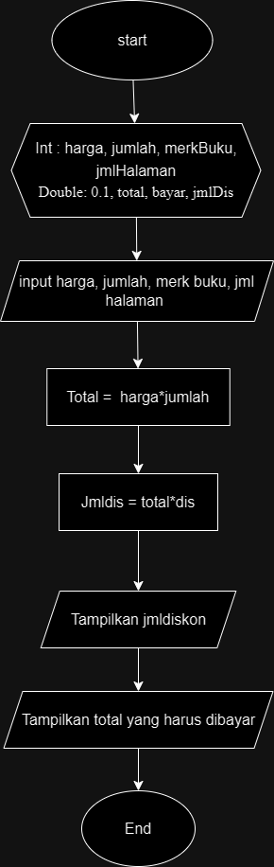

2.1. Tugas

1. **Pseucode**

Algoritma : Inventaris Restaurant

(brgMasuk, jmlBarang. Input brgMasuk dan jmlBarang lalu tampilkan)

**Deklarasi :**

String : brgMasuk

Int : jmlBarang

**Deskripsi :**

1. write “masukkan nama barang : ”

2. read brgMasuk

3. write “masukkan jumlah barang : ”

4. read jmlBarang

5. write brgMasuk dan jmlBarang

1. **Flowchart**

